ISTRSKA BELICA – povprečje vseh spremljanih lokacij v letih 2014 do 2022
(večina obranih, zato ni povprečja zadnjega obdobja vzorčenja)

Povprečna vsebnost olja v laboratorijski oljarni pri sorti Istrska belica v letih 2014 do 2022

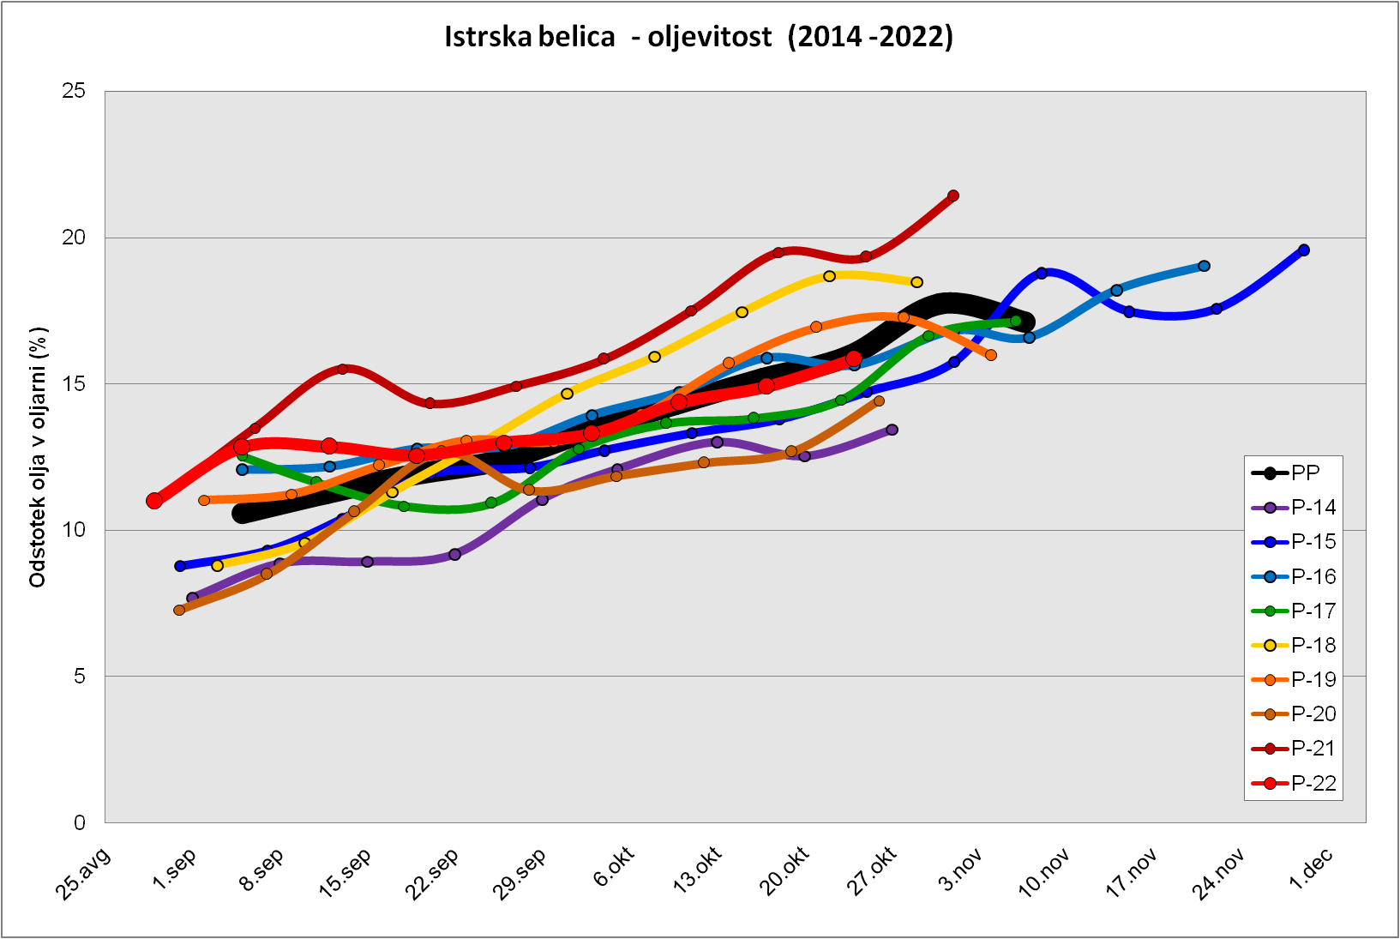

Povprečna trdota plodov pri sorti Istrska belica v letih 2014 do 2022
